КГУ «Гимназия №3»

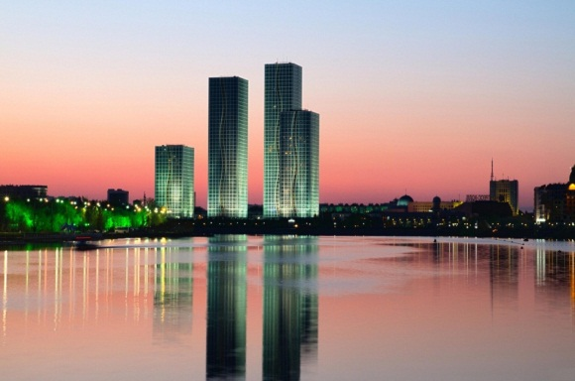
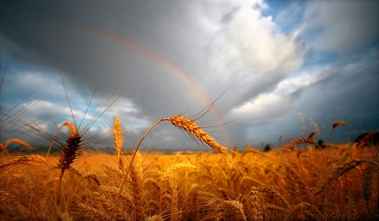

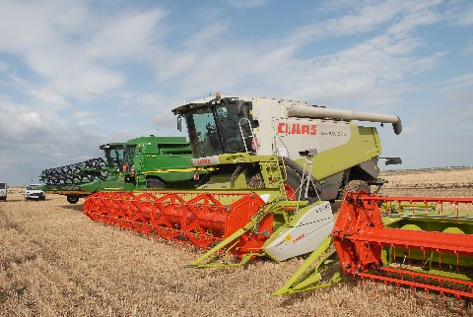
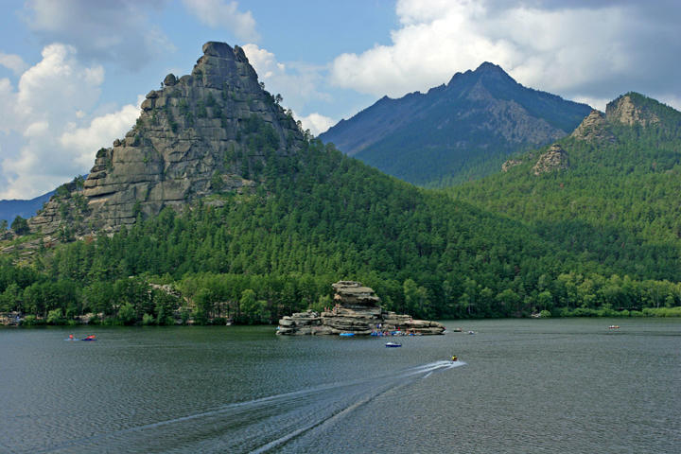

Учитель географии:Рудзинская Алина Салихжановна

Караганда 2014
Предмет: география
Тема урока: «Северный Казахстан. Города, сельские населенные пункты»
Цели:
О: выяснить уникальные особенности географического положения Северного Казахстана, изучить природные условия и природные ресурсы, и особенности их влияния на экономическую жизнь района, показать роль района в развитии экономики.
Р: продолжить развивать умения работать по типовому плану; развивать умение учащихся давать хозяйственную оценку природным условиям и ресурсам; формировать умение обобщать и делать выводы, используя различные источники знаний.
В: Воспитывать чувство ответственности за принятие решения.
Тип урока: Комбинированный
Форма обучения: Дифференцированно-групповая.
Методы урока: Объяснительно-иллюстративный, репродуктивный, частично-поисковый, исследовательский, практический.
Оборудование: Учебник «Экономическая и социальная география Казахстана» Усикова В.В., географический атлас, статистический материал, контурная карта, презентация.

Ход урока:
- Орг. момент
Сегодня на уроке мы продолжаем изучение следующего экономического района, но прежде, повторим пройденный материал. Несколько слов скажу о нашей работе. Работаем по группам. Цель каждой группы мыслить, давать полные грамотные ответы, доказывать, делать выводы, используя при этом различные источники знаний. Для успешной работы необходимо, чтобы каждый чувствовал свою ответственность. Я ожидаю увидеть, как вы работаете активно совместно, помогая друг другу. Если у вас возникнут проблемы, постарайтесь решить их у себя в группе.

- Разминка.
- На политической карте Казахстана показать все экономические районы, состав, назвать специализацию каждого района.
- Вопросы по пройденным темам:

- О каком экономическом районе идет речь «Расположен в бассейне небольших бессточных рек Нуры и Сарысу, в пределах древней страны» (Центральный Казахстан) Показать.
- Какой экономический район Казахстана является самым большим по площади? (Западный Казахстан) Показать.
- Главное богатство Западного Казахстана? (Нефть)
- Какой из районов Казахстана полностью располагается на горной территории? (Восточный Казахстан) Показать.
- Что обозначает понятие «специализация района»?
- 3акончите предложение: ведущими отраслями экономики Центрального Казахстана являются (электорэнергетика, угольная промышленность и черная металлургия)
- Перечислите виды факторов, влияющих на размещение производства? (топливный, сырьевой, водный, потребительский, энергетический, экологический)
- Главная проблема Центрального Казахстана? (Нехватка водных ресурсов)
Итак, закончили разминку
- Изучение нового материала.
Открываем тетради записываем число и тему урока: «Северный Казахстан».
Цель урока: выяснить уникальные особенности географического положения Северного Казахстана, изучить природные условия и природные ресурсы и особенности их влияния на экономическую жизнь района.

Каждая группа получает задание, в течение нескольких минут вы работаете по своему вопросу, после выполнения информирует нас о изученном материале, остальные внимательно слушают и делают запись в тетради в виде опорного конспекта. Итак, приступаем к работе.

Задание первой группе:
Работая с политико-административной картой Казахстана и текстом учебника дайте оценку экономико-географическому положению(понятие экономический район)
А) расположение
Б) состав (показать)
Г) пограничные районы
Д) площадь
Е) вывод
Ответ: Северный Казахстан расположен на севере республики, в его состав входят Акмолинская, Костанайская, Павлодарская и Северо- Казахстанская области. ЭР граничит со всеми экономическим районами, кроме Южного, а также с районом Западной Сибири Российской Федерации. Площадь — 565 тыс. кв.км.
Вывод: ЭГП района можно считать выгодным, потому что …

Задание второй группе:
Изучите природные условия данного экономического района используя физическуюкарту Казахстана,рельеф (показать по карте), климат (температура января, июля, осадки), почвы (виды, использование)
сделать вывод.
Дать определение понятиям: рельеф, климат, почва.
Ответ: в рельефе Северного Казахстана преобладают равнинные территории. Климат- умеренно- континентальный, амплитуда годовых температур составляет 38°- от -20° зимой до +20° летом, среднегодовое количество осадков- от 200 до 400 мм. Типы почв с севера на юг- серые лесные, черноземы, каштановые. Продолжительность вегетационного периода, в среднем, составляет 180-200 дней. Северный Казахстан является главной житницей страны. Здесь размещены основные зерновые районы республики. В целом, природные условия района достаточно благоприятные

Задание третьей группе:
Проанализируйте содержание текста учебника и карту атласа «Металлургический комплекс Казахстана» страница 10, выясните, каким природными ресурсами обеспечен данный экономический район. Приведите пример и покажите крупные месторождения.
По карте и учебнику определите обеспеченность Северного Казахстана водными, земельными и рекреационными ресурсами.

Ответ: при работе с картой мы определили, что Северный Казахстан богат полезными ископаемыми: топливными, рудными и нерудными. На территории района расположен крупные угольные бассейны- Экибастузский (крупнейший в мире угольный разрез «Богатырь»), Майкубенский, на территории Костанайской области расположены крупные месторождения железных руд-Соколовско- Сарбайское и Лисаковское. Имеются также: месторождение бокситов- в г.Аркалыке, асбеста- в Жетыгаре, золота- Обуховское, Васильковское.
Водными ресурсами район обеспечен хорошо- по его территории протекают реки Есиль, Ертис, Тобол, много степных озер. Площадь территории районам достаточно большая, осваивается на 75%. Богат район также и рекреационными ресурсами- это Щучинско- Боровская курортная зона, санаторно - оздоровительные центры в Павлодарской области.

Задание четвертой группы:
Проанализируйте данные по населению региона по следующим вопросам:
Численность населения?
Плотность населения?
Уровень урбанизации?
Преобладающие формы расселения?
Национальный состав
Доля экономически активного населения
Преобладающий вид хозяйственной деятельности.
Ответ: Общая численность населения - чел, что составляет 24% от общей численности населения страны. Средняя плотность – 6,3 чел/км² (2 место в республике). Большая часть населения сосредоточена в Костанайской области (76%). Преобладает городское население – 58%. Экономически активное население – 91,5%. Уровень безработицы – 98,5% от ЭАН. Этносы: казахи, украинцы, русские, белорусы, поляки и т.д. преобладающим видом хозяйственной деятельности является сельское хозяйство- выращивание зерновых культур, животноводство.

4.Закрепление нового материала
Сегодня мы с вами изучили первые три вопроса плана. Вы сами самостоятельно разобрали данную тему при этом использовали различные источники знаний. Постарайтесь проверить на сколько вы усвоили материал. Предлагаю каждой группе задать по вопросу друг другу по этой теме, можно и по карте.

Дополнительный материал. Города Северного Казахстана.
Сообщения учащихся. Города: Петропавловск, Костанай, Кокшетау, Павлодар, Степногорск.
Географический диктант по теме «Северный Казахстан». По вариантам учитель раздает двум учащимся из каждой группы.
Верно ли утверждение, что Северный Казахстан самый маленький по площади?
Северный Казахстан граничит с Китаем:
Северный Казахстан граничит с Россией:
Основные месторождения железных руд расположены в г.Аркалык?
Основная с/х культура региона- подсолнечник?
В регионе много машиностроительных предприятий?
Имеются ли в регионе топливные ресурсы?
На территории региона преобладают рудные полезные ископаемые?:
В регионе ощущается нехватка воды?
Щучинско-Боровская курортная зона находится в Павлодарской области?

Объявление домашнего задания:
Выполнение практической работы.
Учитель напоминает о работе с контурной картой (выполняем простым карандашом, подписываем печатными буквами, название географических объектов должны быть параллельны условным знакам). На контурной карте Северного Казахстана обозначьте: границу областей, отрасли специализации Северного Казахстана, промышленные города.
Подведение итогов урока.
Подсчет результатов, комментирование оценок
Дополнительный материал:
Северный Казахстан - Города
Астана
Астана - столица республики. С 10 декабря 1997 года город назывался Акмола, а с 6 мая 1998 переименован в Астану (до 1961 - Акмолинск, затем Целиноград). Астана является важным промышленным и культурным центром республики, а также железнодорожной и автотранспортной развязкой. В 1824 году город был основан как военный городок, в 1868 году получил статус города, а в 50-х годах XX столетия стал важным центром развития целинных и неиспользуемых земель на севере страны. Промышленность города была представлена сельскохозяйственным машиностроением, пищевой промышленностью, переработкой сельскохозяйственного сырья и транспортом. Ранее город был крепостью, основанной в 1880 русскими казачьими войсками на берегу реки Ишим с естественной границей Караоткель.
Петропавловск
Город Петропавловск был основан в 1752 на побережье реки Ишим как главное военное укрепление (крепость Св. Петра и Павла) на линии консолидации российских войск. С 1807 года город именуется Петропавловском. В 1894 Петропавловск стал крупнейшим городом на Транссибирской магистрали. Сегодня Петропавловск - важный индустриальный и культурный административный центр области. Петропавловск славится восхитительными пейзажами природы: горные цепи, стены лесов, озерные глади. В окрестностях города расположились прекрасные заповедники «Шалкар» и «Имантуй». Государство уделяет особое внимание сотням археологических, исторических и архитектурных памятников. Самые интересные археологические объекты (участки древних поселений и могильных курганов) расположены в районе главных водных артерий города – рек Ишим, Чаглин, Иман-Бурлик. Например, в области Ботай расположен уникальный мемориал эпохи энеолита. Найденные здесь археологические находки позволяют считать, что эта область была местом, где приблизительно 5 500 лет назад первобытные люди начали одомашнивать диких лошадей.
На территорию области «заходит» часть гор Кокшетау. Здесь был основан Национальный Парк, охраняющий уникальные природные комплексы и объекты, генетический фонд редких и вымирающих животных. Туристам предлагаются экскурсии по парку. Здесь они могут купить сувениры – образцы традиционного прикладного искусства и попробовать блюда национальной казахской кухни.
Павлодар
Павлодар вырос на месте бывшего форта Коряковский в 1720 году. К 1862 году форт разрастается в крупное городское поселение и получает название - Павлодар. Традиционная отрасль промышленности - очистка сельскохозяйственного сырья. Современные отрасли промышленности – тракторостроение, очистка нефти и химическое производство. Павлодар – является центром индустриального объединения Павлодар-Экибазтуз.
Кустанай
Крупнейший индустриальный и культурный центр Северного Казахстана расположен на левом берегу реки Тобол. Город был основан русскими и украинскими поселенцами в 1879. В 1893 Кустанай стал центром уездной области Тургай. Кустанай - Родина известного казахского педагога Ибрэя Алтынсарына (1841-1889).
В городе хорошо развита промышленность. Особенно пищевая и текстильная. Кустанай – производитель кондитерских изделий, мясных консервов, обуви и текстиля.
Степногорск
Степногорск расположен в 199 км к северо-востоку от Астаны. Во времена Советского Союза город не изображался на картах, на сам факт его существования в открытой печати указывало только наличие футбольной команды «Химик» (Степногорск).
Изначально это был «секретный» населённый пункт (ЗАТО), в разное время имевший «номерные» названия: Целиноград-25, Макинск-2. Причиной закрытости города был «Целинный горно-химический комбинат» (его основная специализация — переработка урановой руды), а также «Степногорская научная опытно-промышленная база» (на нём велась разработка и производство бактериологического оружия). В частности, в 1983—1987 гг. здесь работал К. Б. Алибеков, под руководством которого было налажено массовое производство боевого штамма сибирской язвы, а также испытывались другие образцы, в частности, оружейный «вариант У» вируса Марбург^{[5]}.
4 мая 1955 постановлением Правительства СССР начато строительство Комбината № 4 (Северо-Казахстанский комбинат, с 1964 года — Целинный горно-химический комбинат), ориентированного на добычу урана и других химических элементов для ядерной индустрии.
Статус города получен в 1964 году.Население (2010), включая населенные пункты, входящие в состав городской администрации (городского акимата), — 66 468 человек, в том числе собственно город — 44 703 человека.В городе Степногорске и подчинённых посёлках проживает свыше 70 национальностей, удельный вес постоянно проживающих на территории города и посёлков казахов составлял 24,5 % от общей численности города в 1999 г. и 34,5 % в 2009 г.
Предприятия города производят золото, полиметалл (уран), молибден, железнодорожные подшипники и др. На промышленных предприятиях работают 11 тысяч человек.
Степногорский горно-химический комбинат (ТОО «СГХК») Главное предприятие города. Гидрометаллургический завод (ГМЗ) комбината помимо проектной продукции — урансодержащей руды — перерабатывает концентраты природного урана предприятий, входящих в структуру АО "Национальная атомная компания «Казатомпром». В результате проведенной модернизации производительность завода превысила проектную мощность и составляет на сегодняшний день 4000 тонн закиси-окиси урана в год. На заводе смонтирована и запущена в работу молибденоваяобогатительная фабрика производительностью в 500 000 тонн руды в год. Выполнены работы по руднику Шантобе на месторождениях «Восток» и «Звёздное», а также ТОО «Кызылту». Рудник Шантобе находится в 300 км на запад от города Степногорска.
Горно-металлургический концерн «Казахалтын» (ОАО «ГМК Казахалтын»). Производит золото. Основное дочернее пердприятиеKazakhGoldGroupLtd в Казахстане.^{[7]}. Принадлежат ему три богатейших казахских рудника Аксу, Бестобе и Жолымбет. На руднике Аксу работает 2 шахты и обогатительная фабрика. На руднике Бестобе, который располагается в 80 км к северо-востоку от Степногорска, работают 4 шахты и обогатительная фабрика.
Степногорский подшипниковый завод (АО «СПЗ»)
ТОО «Целингормаш»
ТОО «ЗГО» (Завод горного оборудования)
ТОО «Казфосфат»
ОАО «Гербициды» производит химические средства защиты растений.
Степногорский трубный завод «Арыстан» (ТОО СТЗ «Арыстан») — крупнейший в Казахстане завод по производству полиэтиленовых трубопроводных систем для водоснабжения, канализации и газораспределения, входящий в состав Группы ПОЛИПЛАСТИК. Годовой объём производства 25 тысяч тонн.полиэтиленовой трубы и 10,5 тысяч тонн — гофрированной трубы КОРСИС.
Представлена производством смесей для приготовления готовых кормов кормов для животных (ТОО «Агровит», ТОО «Прогресс-Агро»), рядом предприятий малого бизнеса по переработке сельскохозяйственной продукции (ТОО «Молторг», ТОО «ТАС-А», ТОО «Руслан и Жанна», ТОО МИК «Нур», ТОО «Феникс ЛТД») и т. д.
«Вита-СТ» было создано в ноябре 2000 года и в настоящее время производит биопрепараты ветеринарно-медицинского назначения. Производством биопрепаратов занимается действующее на базе того же «Прогресса» ТОО «Биокорм».

Задание третьей группе:
Проанализируйте содержание текста учебника и карту атласа «Металлургический комплекс Казахстана» страница 10, выясните, каким природными ресурсами обеспечен данный экономический район. Приведите пример и покажите крупные месторождения.
По карте и учебнику определите обеспеченность Северного Казахстана водными, земельными и рекреационными ресурсами.

Задание второй группе:
Изучите природные условия данного экономического района используя физическую карту Казахстана, рельеф (показать по карте), климат (температура января, июля, осадки), почвы (виды, использование)
сделать вывод.
Дать определение понятиям: рельеф, климат, почва.

Задание первой группе:
Работая с политико-административной картой Казахстана и текстом учебника дайте оценку экономико-географическому положению (понятие экономический район)
А) расположение
Б) состав (показать)
Г) пограничные районы
Д) площадь
Е) вывод

Задание четвертой группы:
Проанализируйте данные по населению региона по следующим вопросам:
Численность населения?
Плотность населения?
Уровень урбанизации?
Преобладающие формы расселения?
Национальный состав
Доля экономически активного населения
Преобладающий вид хозяйственной деятельности.

1 группа

2 группа

3 группа

4 группа

Географический диктант на тему «Северный Казахстан»
Фамилия, класс __________________________________

№ вопроса | да | нет
1
2
3
4
5
6
7
8
9
10
оценка

Географический диктант на тему «Северный Казахстан»
Фамилия, класс __________________________________

№ вопроса | да | нет
1
2
3
4
5
6
7
8
9
10
оценка

Географический диктант на тему «Северный Казахстан»
Фамилия, класс __________________________________

№ вопроса | да | нет
1
2
3
4
5
6
7
8
9
10
оценка
Познавательные задачи:
- Чем можно объяснить различия в сельскохозяйственной специализации степей Украины и Северного Казахстана. Ведь это одни и те же широты, одна и та же природная зона?

- Какие (или какой) фактор учитывался в первую очередь при размещении в Петропавловске ТЭЦ-2 в северо-восточной части города? Почему ее не разместили у железной дороги? Ведь она потребляет большое количество тепла?

- Подумайте, как изменились бы природные условия Казахстана, если бы высокие горы располагались вдоль северной границы Республики? Изменилась бы в этом случае экономика Северного Казахстана? Если да, то каким образом?

- Ваша фирма – отправитель большой партии из Петропавловска в Тараз, а в обратном направлении скоропортящиеся фрукты и фосфорные удобрения. Какому виду транспорта вы отдадите предпочтение в этом случае? А какой вид транспорта вы выберете, если вас ожидает деловая встреча в Таразе, а живете вы в г. Петропавловске?

- И в Северном Казахстане и в Южном Казахстане развито растениеводство. Чем отличается развитие этой отрасли сельского хозяйства в названных районах? Каковы причины этого различия?

- «В этих местах …возникнет крупный промышленный центр», сказал об одном из городов Казахстана известный русский химик Д.И. Менделеев. Сможете ли вы опознать этот город? Имеет ли он какое-нибудь отношение к химической промышленности?

- Трактор марки ДТ-75 в СССР производился на двух тракторных заводах в Волгограде и в Павлодаре. Но сходно ли экономико-географическое положение заводов. Посмотрите на карту и найдите черты сходства и различие в экономико-географическом положении заводов. Определите, изменилось ли оно после распада СССР?

- Сгруппируйте предприятия по типам – промышленные, сельскохозяйственные, транспортные, завод, депо, шахта, ферма, рудник, автобаза, аэродром, птицефабрика, пароходство, агрофирма.

- Целинные земли Северного Казахстана – зона рискованного земледелия, что связано с засушливостью климата. Объясните, почему же здесь не применяют орошение?

- Уголь Карагандинского бассейна лучшего качества, чем уголь Экибастузского. Географическое и транспортное положение первого бассейна по отношению к потребителю, так же более удобно. Объясните, почему добыча угля в Карагандинском бассейне падает, а в Экибастузском – напротив растет.

